1. **Задание №361445 стр.32**

Четырёхугольник *ABCD* со сторонами *AB*=25 и *CD*=16 вписан в окружность. Диагонали *AC* и *BD* пересекаются в точке *K*, причём ∠*AKB*=60∘. Найдите радиус окружности, описанной около этого четырёхугольника

***Решение:***

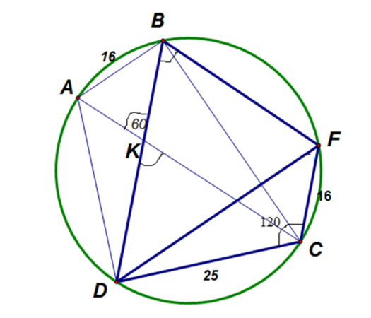

Рис.1 рис.2

Проведём BF║АС, тогда четырёхугольник АВСD – равнобедренная трапеция,

АВ = СF = 16.

∠DBC = ∠DKC (по свойству соответственных углов при BF║AC и секущей BD).

В вписанном четырёхугольнике DBFC ∠DCF = 180° - ∠DBF

Из треугольника DCF по теореме косинусов имеем: DF2 = 252 + 162 + 2 ∙16 ∙25∙ 0,5.

DF2 = 1281, DF = $\sqrt{1281}$ = $\sqrt{3}$ ∙ $\sqrt{427}$.

Из треугольника DВF: $2R= \frac{DF}{SinDBF};$ 2R = $\frac{\sqrt{427 }\sqrt{3 }}{\frac{\sqrt{3}}{2}}$ = 2 $\sqrt{427}$; R = $\sqrt{427}$.

**Ответ: $\sqrt{427}$.**

1. **Задание №1D5624**

Четырёхугольник *ABCD* со сторонами *AB*=5 и *CD*=17 вписан в окружность. Диагонали *AC* и *BD* пересекаются в точке *K*, причём ∠*AKB*=60∘. Найдите радиус окружности, описанной около этого четырёхугольника.

1. **Задание №39BECF**

Четырёхугольник *ABCD* со сторонами *AB*=39 и *CD*=12 вписан в окружность. Диагонали *AC* и *BD* пересекаются в точке *K*, причём ∠*AKB*=60°. Найдите радиус окружности, описанной около этого четырёхугольника.

1. **Задание №2E5AC9**

Четырёхугольник *ABCD* со сторонами *AB*=43 и *CD*=4 вписан в окружность. Диагонали *AC* и *BD* пересекаются в точке *K*, причём ∠*AKB*=60∘. Найдите радиус окружности, описанной около этого четырёхугольника.

1. **Задание №3B4A3F**

Биссектрисы углов *A* и *B* параллелограмма *ABCD* пересекаются в точке *K*. Найдите площадь параллелограмма, если *BC*=19, а расстояние от точки *K* до стороны *AB* равно 7.

***Решение:***

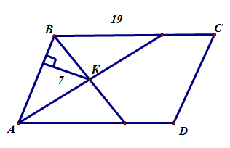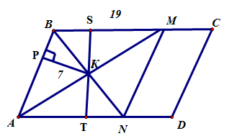

***Решение:***

По свойству биссектрис углов параллелограмма $∆$ ABM и $∆$ ABN равнобедренные:

AB = BM и AB = AN, следовательно BM = AN.

Так как BM = AN и BM ║AN, то четырёхугольник ABMN – параллелограмм, а так как AB = AN, то ABMN – ромб.

По свойству ромба $∆$ ABК = $∆$ MКВ = $∆$ AKN (по двум катетам),

тогда KP = KS = KT = 7(как высоты равных треугольников, проведённые к соответственно равным сторонам).

Отрезки KP и KS лежат на одной прямой, ST - высота параллелограмма *ABCD,*

*ST = SK + KT; ST = 7 + 7 =14*

*SABCD = AD ∙ ST; SABCD = 19 ∙ 7=133*

**Ответ: 133**

1. **Задание №C1D9F2**

Биссектрисы углов *A* и *B* параллелограмма *ABCD* пересекаются в точке *K*. Найдите площадь параллелограмма, если *BC*=11, а расстояние от точки *K* до стороны *AB* равно 3.

1. **Задание №ED1832**

Биссектрисы углов *A* и *B* параллелограмма *ABCD* пересекаются в точке *K*. Найдите площадь параллелограмма, если *BC*=12, а расстояние от точки *K* до стороны *AB* равно 9.

1. **Задание №B7B2D1**

Биссектрисы углов *A* и *B* параллелограмма *ABCD* пересекаются в точке *K*. Найдите площадь параллелограмма, если *BC*=19, а расстояние от точки *K* до стороны *AB* равно 10.

1. **Задание №3C643E**

На стороне *BC* остроугольного треугольника *ABC* ( *AB*≠*AC* ) как на диаметре построена полуокружность, пересекающая высоту *AD* в точке *M*, *AD*=90, *MD*=69, *H* — точка пересечения высот треугольника *ABC*. Найдите *AH*.

***Решение:***

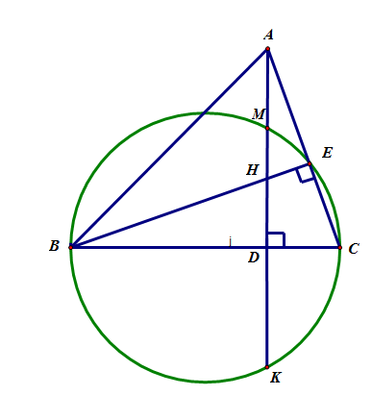

Проведем ВЕ. Так как ВС – диаметр, то ∠ВАС =90 ̊ , следовательно ВЕ – высота и

Н = ВЕ $∩$ АD.

По свойству отрезков секущих АЕ ∙АС = АМ ∙АК.

АМ = AD – MD, AM = 90 – 69 = 21

Так как хорда МК перпендикулярна диаметру ВС, то MD = DK = 69.

AK = AM + MD + DK, AK = 21+ 69 + 69 = 159.

АЕ ∙АС = 159 ∙ 2

$∆ADC ∾ ∆$ AEH (по двум углам: А – общий угол, углы ADC и AEH –прямые)

$\frac{AH}{AC}= \frac{AE}{AD}; AH= \frac{AC∙AE}{AD}$ = $\frac{21 ∙159}{90}=37,1$

**Ответ: 37,1**

1. **Задание №41D80A**

На стороне *BC* остроугольного треугольника *ABC* ( *AB*≠*AC* ) как на диаметре построена полуокружность, пересекающая высоту *AD* в точке *M*, *AD*=49, *MD*=42, *H* — точка пересечения высот треугольника *ABC*. Найдите *AH*.

1. **Задание №061DDF**

На стороне *BC* остроугольного треугольника *ABC* ( *AB*≠*AC* ) как на диаметре построена полуокружность, пересекающая высоту *AD* в точке *M*, *AD*=27, *MD*=18, *H* — точка пересечения высот треугольника *ABC*. Найдите *AH*.

1. **Задание №AEC2F5**

На стороне *BC* остроугольного треугольника *ABC* ( *AB*≠*AC* ) как на диаметре построена полуокружность, пересекающая высоту *AD* в точке *M*, *AD*=63, *MD*=21, *H* — точка пересечения высот треугольника *ABC*. Найдите *AH*.

1. **Задание №3E72A7**

Окружность пересекает стороны  *AB* и *AC* треугольника *ABC* в точках *K* и *P* соответственно и проходит через вершины *B* и *C*. Найдите длину отрезка *KP*, если *AP* =7, а сторона *BC* в 1,4 раза меньше стороны *AB*.  
***Решение:***

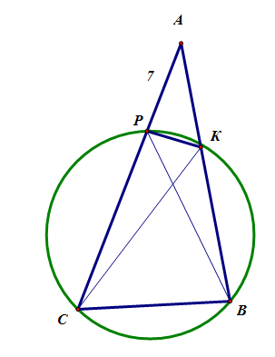

$∆$ АВР и $∆$ АСК подобны (по двум углам, А – общий угол, углы АВР и АСК – вписанные, опираются на дугу РК), значит $\frac{АВ}{АС}= \frac{АР}{АК}$ или $\frac{АВ}{АР}= \frac{АС}{АК}$

Тогда $∆$ АВС и $∆$ АРК подобны (по двум сторонам и углу между ними, так как $\frac{АВ}{АР}= \frac{АС}{АК}$, А – угол заключенный между пропорциональными сторонами), следовательно $\frac{ВС}{РК}= \frac{АВ}{АР}$;

КР = $\frac{ВС ∙АР}{АВ}$ = $\frac{ВС ∙АР}{1,4 ВС} =\frac{АР}{1,4}= \frac{7}{1,4}=5$

**Ответ: 5**

1. **Задание №57676B**

Окружность пересекает стороны *AB* и *AC* треугольника *ABC* в точках *K* и *P* соответственно и проходит через вершины *B* и *C*. Найдите длину отрезка *KP*, если *AK*=21, а сторона *AC* в 1,5 раза больше стороны *BC*.

1. **Задание №664951**

Окружность пересекает стороны *AB* и *AC* треугольника *ABC* в точках *K* и *P* соответственно и проходит через вершины *B* и *C*. Найдите длину отрезка *KP*, если *AK*=9, а сторона *AC* в 3 раза больше стороны *BC*.

1. **Задание №5EF865**

Окружность пересекает стороны *AB* и *AC* треугольника *ABC* в точках *K* и *P* соответственно и проходит через вершины *B* и *C*. Найдите длину отрезка *KP*, если *AP*=6, а сторона *BC* в 1,5 раза меньше стороны *AB*.

1. **Задание №614799**

Из вершины прямого угла *C* треугольника *ABC* проведена высота *CP*. Радиус окружности, вписанной в треугольник *BCP*, равен 60, тангенс угла *BAC* равен $\frac{4}{3}$ . Найдите радиус окружности, вписанной в треугольник *ABC*.

***Решение:***

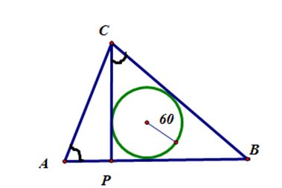

САР = ВСР, тогда tg ∠BCP = $\frac{4}{3}$ = $\frac{BP}{CP}$

Пусть BP = 4x, CP = 3x, тогда BC = 5x

RBCP = = = x, x = 60, значит BP = 240, CP = 180, BC = 300

tg ∠ВАС = $\frac{4}{3}$, $\frac{ВС}{АС}=\frac{4}{3}$, $\frac{300}{АС}=\frac{4}{3}$, АС = 225

АВ = $\sqrt{{АС}^{2}+{ВС}^{2}}$ = $\sqrt{{225}^{2}+{300}^{2}}$ = $\sqrt{{\left(15∙15\right)}^{2}+ {\left(15∙20\right)}^{2}}$ = $\sqrt{{15}^{2}(225+400)}$ =

$\sqrt{{15}^{2}∙625}$ = 15 ∙ 25 = 375

RАВС =

**Ответ: 75**

1. **Задание №5AAC95**

Из вершины прямого угла *C* треугольника *ABC* проведена высота *CP*. Радиус окружности, вписанной в треугольник *BCP*, равен 96, тангенс угла *BAC* равен $\frac{8}{15}$ . Найдите радиус окружности, вписанной в треугольник *ABC*.

1. **Задание №5D7862**

Из вершины прямого угла *C* треугольника *ABC* проведена высота *CP*. Радиус окружности, вписанной в треугольник *BCP*, равен 24, тангенс угла *BAC* равен $\frac{3}{4}$ . Найдите радиус окружности, вписанной в треугольник *ABC*.

1. **Задание №702E1A**

Из вершины прямого угла *C* треугольника *ABC* проведена высота *CP*. Радиус окружности, вписанной в треугольник *ACP*, равен 12 см, тангенс угла *ABC* равен 2,4. Найдите радиус вписанной окружности треугольника *ABC*.

1. **Задание №D9953A**

Биссектриса *CM* треугольника *ABC* делит сторону *AB* на отрезки *AM*=7 и *MB*=9. Касательная к описанной окружности треугольника *ABC*, проходящая через точку *C*, пересекает прямую *AB* в точке *D*. Найдите *CD*.

***Решение:***

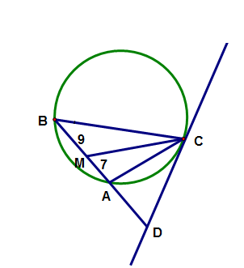

∠АВС – вписанный, ∠АВС = $\frac{1}{2}ᴗАС$

∠АСD – угол между диаметром и хордой, ∠АСD = $\frac{1}{2}ᴗАС$, следовательно ∠АВС = ∠АСD

∆DBC ∾∆DCA ( по двум углам; ∠D – общий, ∠DВС = ∠АСD)

$\frac{DB}{DC }$ = $\frac{BC}{CA}= \frac{DC}{DA}$, $\frac{BC}{CA}= \frac{9}{7}$ (по свойству биссектрисы треугольника)

$\frac{DC}{DA}= \frac{9}{7}$ ⇨ DA = $\frac{7}{9}DC$; $\frac{DB}{DC }= \frac{9}{7}$ ⇨ DB = $\frac{9}{7}DC$

DB = DA + AB; $\frac{9}{7}DC$ = $\frac{7}{9}DC$ + 16 ⇨ DC = 36,5

**Ответ: 36,5**

1. **Задание №495A2B**

Биссектриса *CM* треугольника *ABC* делит сторону *AB* на отрезки *AM*=5 и *MB*=10. Касательная к описанной окружности треугольника *ABC*, проходящая через точку *C*, пересекает прямую *AB* в точке *D*. Найдите *CD*.

1. **Задание №763475**

Биссектриса *CM* треугольника *ABC* делит сторону *AB* на отрезки *AM*=9 и *MB*=12. Касательная к описанной окружности треугольника *ABC*, проходящая через точку *C*, пересекает прямую *AB* в точке *D*. Найдите *CD*.

1. **Задание №00ECB0**

Биссектриса *CM* треугольника *ABC* делит сторону *AB* на отрезки *AM*=10 и *MB*=18. Касательная к описанной окружности треугольника *ABC*, проходящая через точку *C*, пересекает прямую *AB* в точке *D*. Найдите

1. **Задание №9AD145**

В треугольнике *ABC* известны длины сторон *AB*=84, *AC*=98, точка *O* — центр окружности, описанной около треугольника *ABC*. Прямая *BD*, перпендикулярная прямой *AO*, пересекает сторону *AC* вточке *D*.   
Найдите *CD*.

***Решение:***

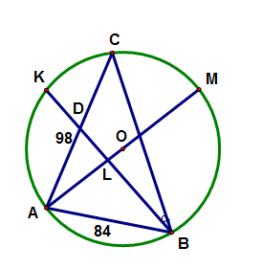

Пусть прямая BD, перпендикулярная прямой АО пересекает сторону АС в точке О, а окружность – в точке К. ВК ∩ АО = L.

Так как хорда ВК перпендикулярна диаметру АМ, то BL = KL и ᴗАВ = ᴗАК.

Следовательно ∠АСВ = ∠АВК (как вписанные углы, опирающиеся на равные дуги), значит

∆ABD ∾ ∆ACB (по двум углам: ∠А – общий, ∠АСВ = ∠АВК).

Тогда $\frac{AB}{AC}$ = $\frac{AD}{AB}$ $\frac{84}{98}=\frac{AD}{84}$ AD = $\frac{84 ∙84}{ 98}= \frac{7∙12∙7 ∙12}{49 ∙2}$ = 72

**Ответ: 72**

1. **Задание №44E0F0**

В треугольнике *ABC* известны длины сторон *AB*=40, *AC*=64, точка *O* — центр окружности, описанной около треугольника *ABC*. Прямая *BD*, перпендикулярная прямой *AO*, пересекает сторону *AC* вточке *D*.   
Найдите *CD*.

1. **Задание №D9818E**

В треугольнике *ABC* известны длины сторон *AB*=30, *AC*=100, точка *O* — центр окружности, описанной около треугольника *ABC*. Прямая *BD*, перпендикулярная прямой *AO*, пересекает сторону *AC* в точке *D*.   
Найдите *CD*.

1. **Задание №F5DF20**

В треугольнике *ABC* известны длины сторон *AB*=12, *AC*=72, точка *O* — центр окружности, описанной около треугольника *ABC*. Прямая *BD*, перпендикулярная прямой *AO*, пересекает сторону *AC* в точке *D*.   
Найдите *CD*.

1. **Задание №9FCAB9**

В треугольнике *ABC* биссектриса *BE* и медиана *AD* перпендикулярны и имеют одинаковую длину, равную 96. Найдите стороны треугольника *ABC*.

***Решение:***

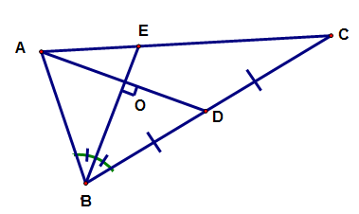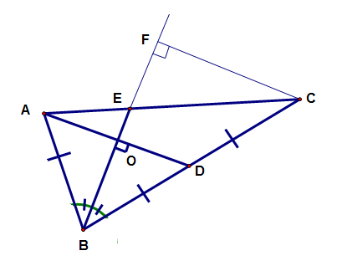

Пусть ВЕ – биссектриса АВС, АD – медиана АВС, ВЕ = АD = 96, ВЕ ⏊ АD.

∆BOD = ∆BOA (BO - общая, ∠BOD = ∠BOA = 90°, ∠OBD = ∠OBA), тогда АВ = BD = DC и AO = OD = 48

Пусть АВ = BD = DC = x

Проведем СF⏊BE. ∆AOE ∾ ∆CFE (по двум углам), значит $\frac{CE}{AE}= \frac{EF}{OE}$, но $\frac{EF}{OE}=\frac{BC}{AB}=\frac{2x}{x}=\frac{2}{1}$ (по свойству биссектрисы треугольника), тогда $\frac{EF}{OE}$ = $\frac{2}{1}$; $\frac{CF}{AO}= \frac{2}{1}$, CF = 96

Так как BD = DC и OD ∥ FC, то по теореме Фалеса ВО = ОF.

Пусть OE = y, EF = 2y, тогда OB = 3y, BE = 4y; ВЕ = 96, 4у = 96, у = 24, ОВ = 72

В ∆BOD: BOD = 90°, OD = 48, OB = 72, тогда BD = $\sqrt{{48}^{2}+{72}^{2}}$ = $\sqrt{8^{2}\left(36+81\right)}$ = 8 $\sqrt{117}$ = 24 $\sqrt{13}$ ⇨ AB = BD = 24 $\sqrt{13}$, BC = 48 $\sqrt{13}$

∆AOE: AO = 48, OE = 24, AOE = 90°; AE = $\sqrt{{48}^{2}+ {24}^{2}}$ = 24 $\sqrt{5}$ ⇨ CE = 48 $\sqrt{5},$ AC = 72 $\sqrt{5}$.

**Ответ: 24 $\sqrt{13}$, 48 $\sqrt{13}$, 72 $\sqrt{5}$.**

1. **Задание №DE66FB**

В треугольнике *ABC* биссектриса *BE* и медиана *AD* перпендикулярны и имеют одинаковую длину, равную 168. Найдите стороны треугольника *ABC*.

1. **Задание №AA6582**

В треугольнике *ABC* биссектриса *BE* и медиана *AD* перпендикулярны и имеют одинаковую длину, равную 16. Найдите стороны треугольника *ABC*.

1. **Задание №56A917**

В треугольнике *ABC* биссектриса *BE* и медиана *AD* перпендикулярны и имеют одинаковую длину, равную 164. Найдите стороны треугольника *ABC*.

1. **Задание №A1A214**

Основание *AC* равнобедренного треугольника *ABC* равно 12. Окружность радиуса 7,5 с центром вне этого треугольника касается продолжения боковых сторон треугольника и касается основания *AC* в его середине. Найдите радиус окружности, вписанной в треугольник *ABC*.

***Решение:***

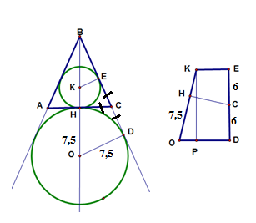

В ∆АВС АН = СН = 6( по условию)

СН = СЕ = СD = 6 (по свойству отрезков, касательных к окружности).

Проведем радиусы окружностей OD и KE; D и Е – точки касания окружностей с касательной ВС, следовательно OD ⏊ BC и KE ⏊ BC, значит OD ∥ KE, тогда четырёхугольник KEDO – трапеция.

Пусть КН = КЕ = х. Проведем КР ∥ ЕD. В ∆ОКР имеем: КР = 12, ОК = 7,5 + х, ОР = 7,5 – х

По теореме Пифагора: ОК2 = ОР2 + КР2; (7,5 + х)2 = (7,5 – х)2 + 122

30х = 144; х = 4,8. Итак, R = х =4,8.

**Ответ: 4,8**

1. **Задание №BE9101**

Основание *AC* равнобедренного треугольника *ABC* равно 12. Окружность радиуса 9 с центром вне этого треугольника касается продолжения боковых сторон треугольника и касается основания *AC* в его середине. Найдите радиус окружности, вписанной в треугольник *ABC*.

1. **Задание №97C3D3**

Основание *AC* равнобедренного треугольника *ABC* равно 8. Окружность радиуса 5 с центром вне этого треугольника касается продолжения боковых сторон треугольника и касается основания *AC* в его середине. Найдите радиус окружности, вписанной в треугольник *ABC*.

1. **Задание №A0DF25**

Основание *AC* равнобедренного треугольника *ABC* равно 10. Окружность радиуса 6 с центром вне этого треугольника касается продолжения боковых сторон треугольника и касается основания *AC* в его середине. Найдите радиус окружности, вписанной в треугольник *ABC*.

1. **Задание №D22388**

Окружности радиусов 25 и 100 касаются внешним образом. Точки *A* и *B* лежат на первой окружности, точки *C* и *D* — на второй. При этом *AC* и *BD* — общие касательные окружностей. Найдите расстояние между прямыми *AB* и *CD*.

***Решение:***

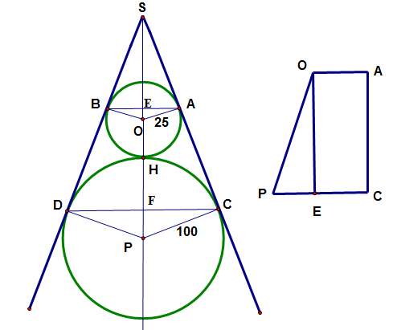

Проведем радиусы окружностей ОА и РС. Так как радиусы проведены в точки касания окружностей с прямой АС, то они перпендикулярны к касательной: ОА ⏊ АС и РС ⏊ АС, следовательно ОА ∥ РС. Четырёхугольник ОАРС – трапеция. ОА = 25, РС = 100, ОР = 125. Проведем ОЕ ∥ АС. В ∆РОЕ: ∠ОЕР = 90°, РЕ = 100 – 25 = 75, ОР = 125. По теореме Пифагора

ОЕ2 = ОР2 – РЕ2, ОЕ = = = 100, ОЕ = АС = 100.

∆SOA ∾∆SPC (∠S – общий, ∠SAO =∠ SCP). $\frac{PC}{ OA}= \frac{SC}{SA}$, $\frac{100}{25}= \frac{SA+AC}{SA}=1+ \frac{100}{SA}$, 4 = 1 + $\frac{100}{SA}$, SA = $\frac{100}{3}$.

$\frac{PC}{ OA}=\frac{SP}{SE}$, $\frac{100}{25}= \frac{SO+OP}{SO}=1+ \frac{125}{SO}$, 4 = 1 + $\frac{100}{SO}$, SO = $\frac{125}{3}$.

Пусть ∠SOA = $α$

∆SOA: cos $α$ = $\frac{SA}{SO}= \frac{100}{3}:\frac{125}{3}= \frac{4}{5}=0,8$

∆SEA: cos $α= \frac{SE}{SA}$, $0,8= \frac{SE}{\frac{100}{3}}$, SE = $\frac{80}{3}$

∆SFC: cos $α= \frac{SF}{SC}$, SC = SA + AC = $\frac{100}{3}+100=\frac{400}{3}, 0,8= \frac{SF}{\frac{400}{3}}$, SF = $\frac{320}{3}$

EF = SF – SE = $\frac{320}{3}- \frac{80}{3}= \frac{240}{3}=80.$

**Ответ: 80**

1. **Задание №5D13A1**

Окружности радиусов 45 и 55 касаются внешним образом. Точки *A* и *B* лежат на первой окружности, точки *C* и *D* — на второй. При этом *AC* и *BD* — общие касательные окружностей. Найдите расстояние между прямыми *AB* и *CD*.

1. **Задание №6F03BE**

Окружности радиусов 42 и 84 касаются внешним образом. Точки *A* и *B* лежат на первой окружности, точки *C* и *D* — на второй. При этом *AC* и *BD* — общие касательные окружностей. Найдите расстояние между прямыми *AB* и *CD*.

1. **Задание №BA161F**

Окружности радиусов 4 и 60 касаются внешним образом. Точки *A* и *B* лежат на первой окружности, точки *C* и *D* — на второй. При этом *AC* и *BD* — общие касательные окружностей. Найдите расстояние между прямыми *AB* и *CD*.